

R.E.M. s.r.l.

Via Ferruccia, 16/a – 03010 Patrica (FR)
Tel. 0775 830116 – Fax 0775 839345
Email: adele.pace@rem-motori.it - Email: alfredo.evangelisti@rem-motori.it
Email: carlo.spaziani@rem-motori.it - Email: amministrazione@rem-motori.it

Intervento tecnico REM

SEVEL S.p.A.

Atessa (CH)

27 Gennaio 2012

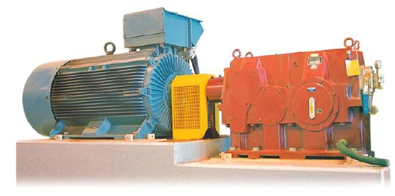







Intervento Tecnico
Sevel – Atessa

Data: 27/01/2012

Sevel SpA – Atessa
Intervento tecnico di verifica di equilibratura
27 Gennaio 2012

ANALISI

Scopo dell ’ attività:

LO SCOPO DELL’INTERVENTO ERA QUELLO di effetTUARE L’ANALISI DELLE VIBRAZIONE con verifica
dello stato di equilibratura della macchina Ventilatore CHP80, PRESENTE NELL’IMPIANTO
Sevel – stabilimento di Atessa.
PER L’ESECUZIONE DELLA PROVA SONO STATE UTILIZZATE Le tecniche di analisi di vibrazione con
metodo EVAM, condizione operativa dei cuscinetti con tecnica shock pulse dBm/dBc con
spettro SPM Spectrum.

Attrezzatura utilizzata:

- Strumento portatile per misurazioni e acquisizione dati SPM Leonova Infinity.
- Sonde accelerometri Solid SLD144B con base magnetica per rilevazione delle
vibrazioni.
- Sonda manuale di shock pulse SPM TRA-72.
- Sonda tachimetrica TAD-18 per rilevazione del RPM.
- Appoggio magnetico per tachimetrica.
- Notebook Lenovo con software CondmasterNova2008.008 per analisi dei dati.

Condizioni della prova:

Il controllo delle vibrazioni e la verifica di equilibratura è stato eseguito alla velocità di
regime del ventilatore.
Non ci sono altre macchine rotanti nei pressi della macchina ispezionata, capaci di
disturbare le misure prese (impianto in condizione di fermata).

Condizioni di misurazione:

Apparecchiatura SPM Leonova Infinity regolata per misurare secondo la normativa ISO
2372/10816 che identificano le macchine nella classe 4.
Le misure sono state rilevate sui supporti dei cuscinetti del motore e DELL’ALBERO DEL
ventilatore.

Intervento Tecnico
Sevel – Atessa

Data: 27/01/2012

Descrizione macchina

IL GRUPPO MACCHINA è FORMATO DA UN MOTORE ELETTRICO ACCOPPIATO CON L’ALBERO DELLA
girante tramite trasmissione a cinghie.
L’ALBERO DELLA GIRANTE del Ventilatore CHP80 è montato sui supporti con cuscinetti
volventi.

Unità di misura di riferimento:
mm/sec RMS, campo di frequenza 2-1000 HZ. CAMPO DEL “BUONO” DA 0 A 7,10 MM/SEC
RMS, “ACCETTABILE” DA 7,10 A 18,00 MM/SEC RMS, “PERICOLOSO” DA 18,00 MM/SEC IN POI
(riferimento classe 4).

I giudizi espressi sono da considerarsi come:

BUONO: condizione di normale funzionamento riferito a macchinari costruiti in
serie

ACCETTABILE: CONDIZIONE DI FUNZIONAMENTO CHE NON PREGIUDICA L’INTEGRITà DEL
macchinario, ma le cause di queste aumentate vibrazioni vanno
ricercate (pulizia girante, equilibratura, allentamenti meccanici ecc).

PERICOLOSO: condizione di funzionamento che mette a rischio L’INTEGRITà DELLA
macchina. In queste condizioni è consigliato arrestare al più presto
la macchina.

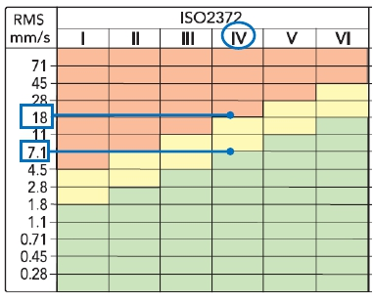

Intervento Tecnico
Sevel – Atessa

Data: 27/01/2012

Giudizi alle misure effettuate, azioni eseguite e risultati della prova:

CHP80 – Ventilatore
(velocità del motore = 1500 giri/min - velocità della girante = 525 giri/min)

Schema di individuazione dei punti di misura:

Immagine prelevata dal software CondmasterNova

Schema di posizionamento della sonda di shock pulse per
il rilevamento delle condizioni operative del cuscinetto

V

Schema di posizionamento DELL’ACCELEROMETRO SUL
supporto del cuscinetto per il rilievo delle vibrazioni
H

A

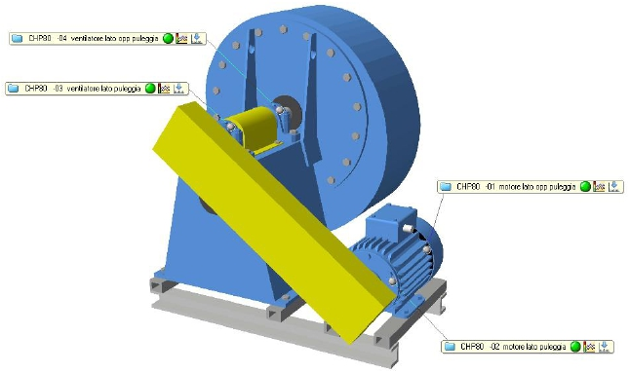

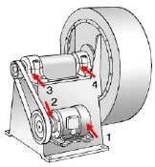

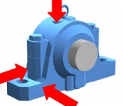

Intervento Tecnico
Sevel – Atessa

Data: 27/01/2012

Riscontrati i seguenti valori di misurazione:

Condizioni operative del cuscinetto:

Vibrazione in direzione orizzontale:

Vibrazione in direzione verticale:

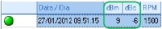

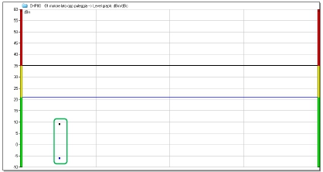

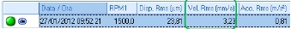

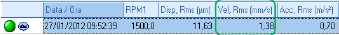

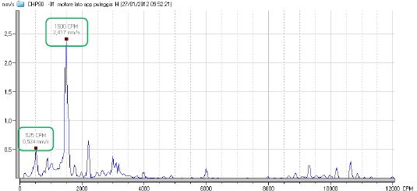

Intervento Tecnico
Sevel – Atessa

Data: 27/01/2012

Condizioni operative del cuscinetto:

Vibrazione in direzione orizzontale:

Vibrazione in direzione verticale:

Vibrazione in direzione assiale:

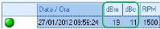

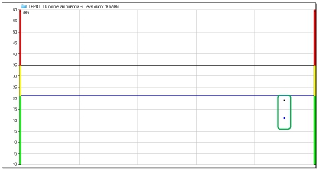

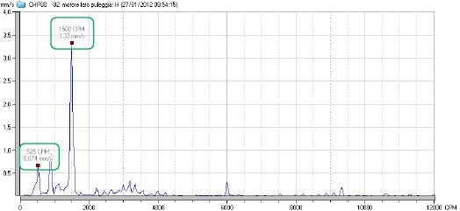

Intervento Tecnico
Sevel – Atessa

Data: 27/01/2012

Condizioni operative del cuscinetto:

Vibrazione in direzione orizzontale:

Vibrazione in direzione verticale:

Vibrazione in direzione assiale:

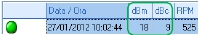

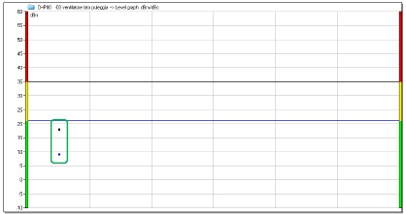

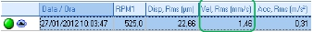

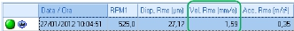

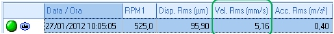

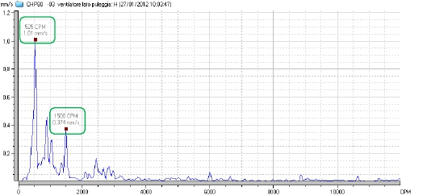

Intervento Tecnico
Sevel – Atessa

Data: 27/01/2012

Condizioni operative del cuscinetto:

Vibrazione in direzione orizzontale:

Vibrazione in direzione verticale:

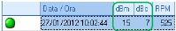

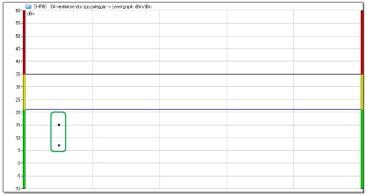

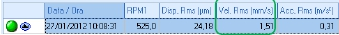

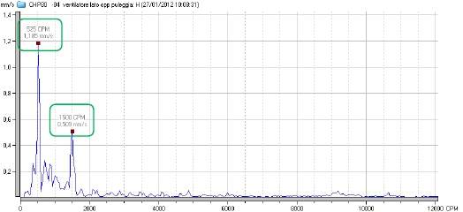

Intervento Tecnico
Sevel – Atessa

Data: 27/01/2012

Eseguite misurazioni a doppio canale simultaneo (analisi bi-canale) per verifica della fase.

Sonde posizionate reciprocamente
a 90° sul supporto cuscinetto lato
puleggia

Canale 2 (linea rossa)

Canale 1 (linea blu)

I DUE SEGNALI (FORMA D’ONDA) SONO
sfasati di circa 90° (delta fase 92,48°)

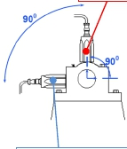

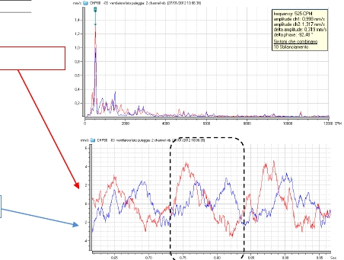

Intervento Tecnico
Sevel – Atessa

Data: 27/01/2012

Sonde posizionate reciprocamente
a 0° sui supporti cuscinetto lato
puleggia e lato girante

Canale 2 (linea rossa)

Canale 1 (linea blu)

I DUE SEGNALI (FORMA D’ONDA) SONO in
fase (delta fase 19,63°)

Dalle acquisizioni svolte si può considerare lo squilibrio “residuo” presente nel
ventilatore di tipo prevalentemente statico e di entità ridotta nella norma.

Le condizioni operative dei cuscinetti sono ottimali.

Patrica, 31/01/2012

REM s.r.l.
Direzione Tecnica

